البعثة الدائمة  لجمهورية السودان  جنيف | 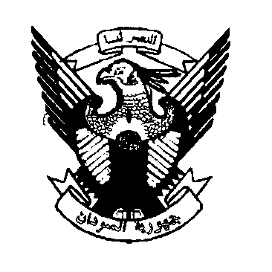 | Permanent Mission of  The Republic of the  SUDAN - Geneva
مجلس حقوق الإنسان
اَلية الاستعراض الدوري الشامل – الدورة (31)
مراجعة أفريقيا الوسطي
9 نوفمبر 2018م
السيد الرئيس
يشكر السودان مجموعة العمل ويرحب بوفد جمهورية افريقيا الوسطي الشقيقة ويشكره على العرض الشامل لتقريره الوطني ويأخذ علماً بما جاء فيه.
السيد الرئيس
يثمن وفد بلادي المجهودات التي تطلع بها جمهورية أفريقيا الوسطي في إطار تعزيز وحماية حقوق الإنسان، كما يشيد وفد بلادي بمجهودات الحكومة الأف وأوسطية بحل النزاع في هذه الدولة عبر موافقتها لمبادرة الاتحاد الأفريقي للبدء في المفاوضات مع جماعات المعارضة التي تستضيفها الخرطوم قريباً للوصول الى سلام شامل. الأمر الذي يحسن من تعزيز حالة حقوق الأنسان.
السيد الرئيس
يثمن وفد بلادي التقدم الملحوظ في حالة حقوق الأنسان في أفريقيا الوسطي منذ التقرير الثاني الذي قدمته لا سيما تصديقها على عدد من الصكوك الدولية أبرزها الميثاق الأفريقي لحقو الطفل.
يود وفد بلادي أن يتقدم بالتوصيات التالية:
- مواصلة الجهود التوعوية والتثقيفية بالقوانين والإجراءات القضائية المتعلقة بحقوق الإنسان
- تعزيز فرص المصالحة والعيش المشترك بين جميع فئات المجتمع
- المصادقة على اتفاقية حقوق الأشخاص ذوي الإعاقة
خـتامـاً
يشكر وفد بلادي وفد افريقيا الموقر ويتمنى له التوفيق في تنفيذ التوصيات.
شكراً السيد الرئيس,,

